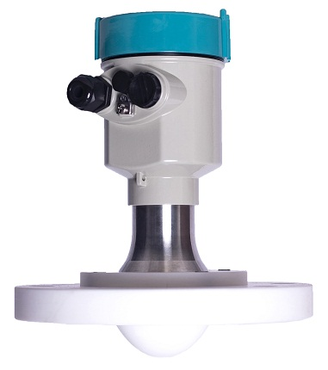

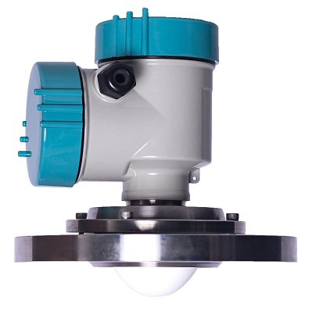

**80G高频雷达物位计**

**用户手册**

1 测量原理––––––––––––––––––––––2

2 仪表概况––––––––––––––––––––––3

3 安装要求––––––––––––––––––––––5

4 电气连接––––––––––––––––––––––8

5 仪表调试––––––––––––––––––––––9

6 结构尺寸––––––––––––––––––––––10

7 技术参数––––––––––––––––––––––11

8 选型指南––––––––––––––––––––––13

**测量原理**

●**原 理**

雷达物位计天线发射及狭窄微波脉冲，这个脉冲以光速在空间传播，遇到被测介质表面，部分能量被发射回来，被同一天线接收。发射脉冲与接收脉冲的时间间隔与天线到被测介质表面的距离成正比。RPRPRD8X系列80G高频雷达物位计，采用特殊的相关解调技术，可以准确的识别发射脉冲与接收脉冲的时间间隔，从而进一步计算出天线到被测介质表面的距离。

●**特 点**

雷达物位计采用了新一代处理技术，具有以下优点：

一、80G高频雷达物位计（RPRD85-89）

1．精度、精确性很高的紧凑型高频非接触式传感器。

2．对于粉料、颗粒等物料的测量效果更佳。测量方法不会受到因气动式充填和温度的波动而产生的大量的粉尘、充填噪音或气流的影响。

3．波束角≤4°，能量集中，对于雷达安装位置有了更大的灵活性。具有更强抗干扰能力，很大程度上提高了测量精度和稳定性。

4. 天线尺寸小，便于雷达现场安装，同时对于小罐体和特殊罐体的测量有了更好的适应性。

5. 测量盲区小，最大限度的增加了雷达的测量范围。

6. 波长更短，能渗入到泡沫中和冷凝物沉积严重之处，适用于过程条件特别艰难的场合。

7. 发射脉冲信号，雷达物位计发射功率极低，可安装于各种金属、非金属容器内，对人体及环境均无伤害。

由于采用了先进的微处理器和独特的回波处理技术，RPRPRD8X系列雷达物位计可以应用于各种复杂工况。现场可调显示单元的运用，客户可以根据情况适当自行调整量程、盲区、语言、阻尼时间，支持全中文菜单、波形显示、虚假回波学习等功能，属于国内领先水平。

●**应用领域**

1. 造纸工业——纸浆、淀粉浆、废水等
2. 冶金工业——料仓、矿浆、水及污水、锅炉等
3. 电力工业——煤粉、粉煤灰、飞灰料位、灰浆等
4. 化工工业——橡胶、沥青、化学制剂、水及污水、酸碱溶液罐等
5. 建筑工业——涂料、矿粉、水泥、热骨料、沥青混凝土混合料
6. 食品工业——饮料果汁、乳品、原料储罐

7. 制药工业——药品、药液药剂、消毒液、加药罐

8. 石油工业——原油、油水界面、油罐

9. 农业生产——饲料、谷物、农药、泵站、吸水井、各类水池

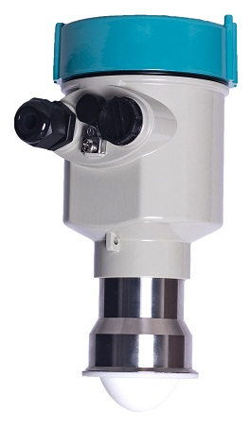**仪表概况**

应 用： 液体及小量程固体，耐温耐压轻微腐蚀性液体，适用于容器、储罐、湖泊、河道、水库、明渠、潮汐水位等水位监测。

测量范围：10m/20m

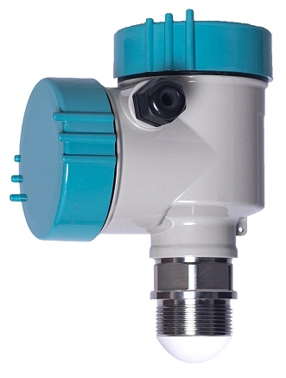 测量精度：±2mm

过程温度：（-40～130）℃ （-60～250）℃

过程压力：（-0.1～4）MPa

频 率：80G

信号输出：（4～20）mA/HART/Modbus

电 源：两线制（DC24V）

四线制（DC24V/AC220V）

现场显示：四位LCD（可编程）

外 壳：选配

过程连接：螺纹/法兰（选配）

天 线：喇叭口（不锈钢316L）

**RPRD85/86**

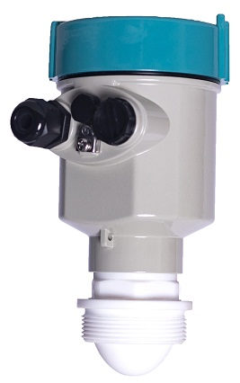

应 用：液体，适用强腐蚀、卫生级液体，

适合食品、医药等行业的强腐蚀

性液体，或卫生级环境测量

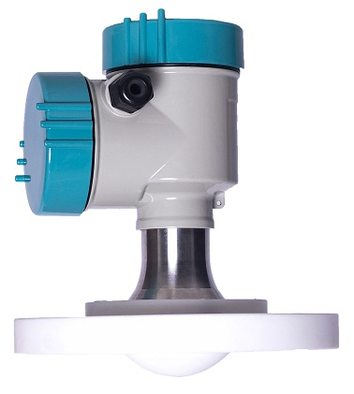 测量范围：20m

测量精度：±2mm

过程温度：（-40～150）℃

过程压力：（-0.1～2）MPa

频 率：80G

信号输出：（4～20）mA/HART/Modbus

电 源：两线制（DC24V）

四线制（DC24V/AC220V）

现场显示：四位LCD（可编程）

外 壳：选配

过程连接：螺纹/法兰（选配）

天 线：锥形平板（PTFE/不锈钢316L）

**RPRD87**

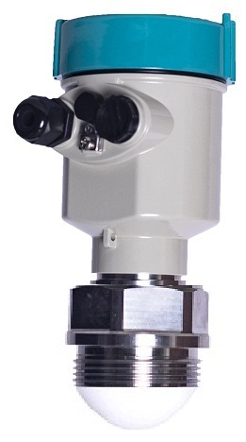

应 用：固体，适用存储容器，过程容器

或弱粉尘、颗粒、块料物位测量

最佳选择，适用于矿业、电力、

 冶金行业中

测量范围：120m

测量精度：±5mm

过程温度：（-40～130）℃ （-60～250）℃

过程压力：（-0.1～4）MPa

频 率：80G

信号输出：（4～20）mA/HART/Modbus

电 源：两线制（DC24V）

四线制（DC24V/AC220V）

现场显示：四位LCD（可编程）

外 壳：选配

过程连接：螺纹/法兰（选配）

天 线：喇叭口（不锈钢316L）

**RPRD88**

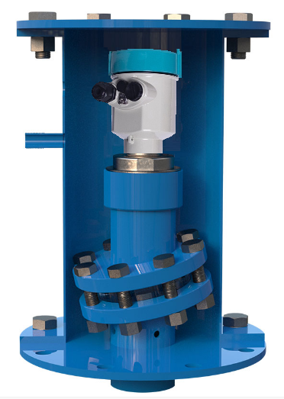

应 用：固体，适用存储容器，固体粉料

强粉尘易结露场合，用于各种条

件下固体散料物位的连续测量。

适用于水泥、电力、钢铁行业中

大量程、高粉尘、高温、高压、

低介电常数介质的测量。

测量范围：120m

测量精度：±5mm

过程温度：（-60～1200）℃

过程压力：（-0.1～20）MPa

频 率：80G

信号输出：（4～20）mA/HART/Modbus

电 源：两线制（DC24V）

四线制（DC24V/AC220V）

现场显示：四位LCD（可编程）

外 壳：选配

天 线：喇叭口（不锈钢316L PTFE罩）

**RPRD89**

**安装要求**

●**基本要求及说明**

**\*** 雷达天线发射微波脉冲时，都有一定得发射角。从天线下缘到被测介质表面之间，由发射的微波波束所辐射的区域内，不得有障碍物，因此安装时应尽可能避开罐内设施，如：人梯、限位开关、加热设备、支架等。在这种情况下安装时，须咨询技术人员。

**\*** 容器焊接安装接管，尽量保证容器接管尽可能的短，保证脉冲信号沿一定发射角发射以后，信号在发射过程中不会辐射到接管内避。

**\*** 雷达安装位置距离罐壁应大于200mm，弧顶罐禁止安装在罐中心，最佳安装位置为半径的1/2到1/3之间。

**\*** 雷达安装时应该远离进料口，须注意微波波束不得与加料料流相交。远离除尘器，远离透气孔，安装位置必须密闭。

**\*** 室外安装应采取遮阳防晒、防水措施，仪表壳盖、电缆密封套、盲堵要确保拧紧。

**\***  雷达测量时要保证被测介质不进入雷达盲区，可适当提高雷达安装位置和扩大安装接管直径的办法来解决盲区问题。

**\*** 安装在防爆区域内的仪表必须遵守国家防爆危险区的安装规定。防爆型仪表可安装在有防爆要求的场合，仪表必须接大地。

●**图示说明**

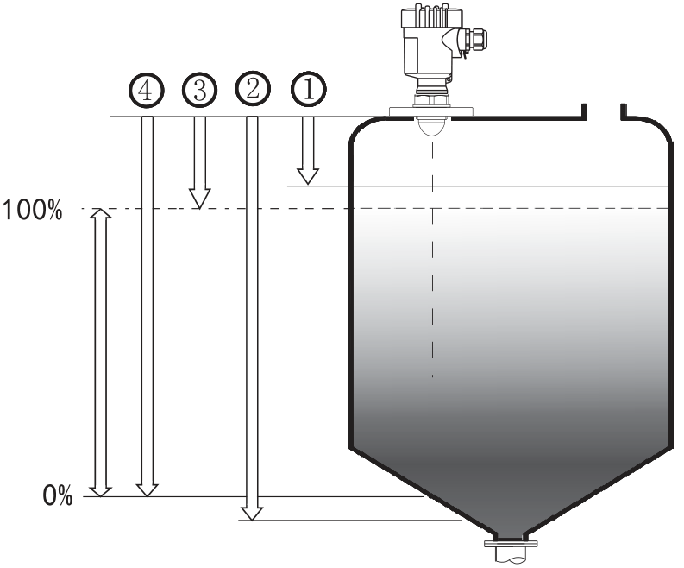 测量的基准面是螺纹或法兰的密封面

1. 盲区范围（最小量程 菜单1.9）
2. 量程设定（最大量程 菜单1.8）
3. 高位调整（20mA对应点 菜单1.2）
4. 低位调整（4mA对应点 菜单1.1）

注：使用雷达物位计时，务必保证最

高料位不能进入测量盲区（图中

1所示区域）。

●**安装位置**

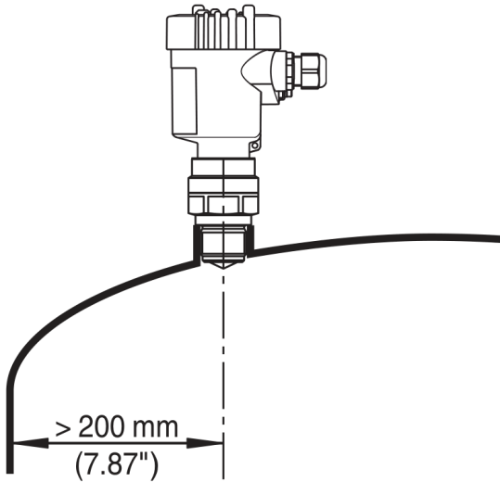 安装时，注意仪表和容器壁至少保持

200mm的距离

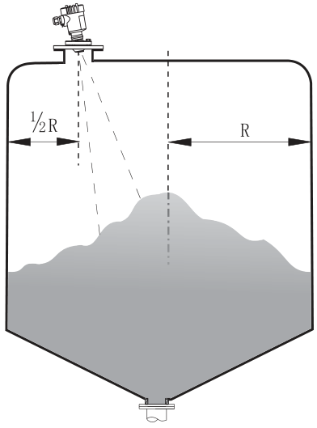对于固体料的测量，最佳的安装位置是半径的1/2处，仪表略向罐底部中心倾斜。液体测量时，平顶锥底的容器可以安装在罐顶中部，拱顶罐禁止安装在罐顶中部。

露天工况条件下应做好仪表防水防晒措施。

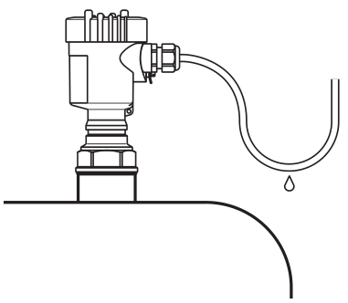

对于安装在室外或潮湿室内及制冷

或加热的罐上时，为了防潮，应拧

紧电缆密封套，而且要在进线口处

使电缆向下弯曲，如图示：

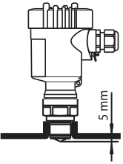

容器接管的长度应尽量保证天线末

端伸入罐内

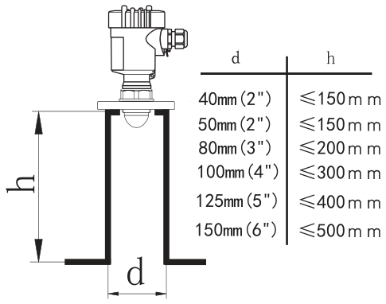 容器接管的标准长度见图表。在这种情况下，接管末端要磨平，绝对不能有毛刺。如果可能，要磨圆。

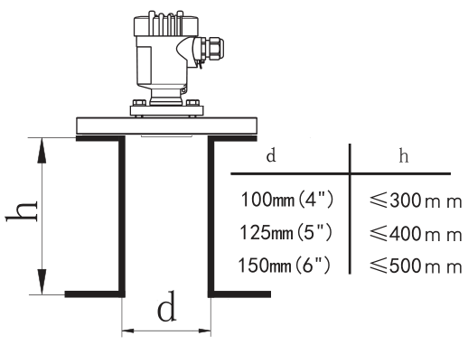

●**搅拌**

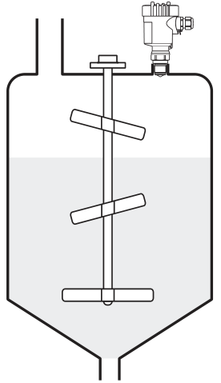

当罐内有搅拌时，仪表尽量远离搅

拌器。必要时联系技术人员。若由于搅拌产生泡沫或翻起波浪，如果需要一个好的测量效果，则应改为导波管内测量方式，导波管必须固定好。

**电气连接**

●**一般说明**

（4～20）mA/HART两线制的电源供电和输出电流信号共用一根两芯线缆。具体供电电压范围参见技术数据。对于本安型须在供电电源与仪表之间加一个安全栅。标准型仪表电流输出可采用接地形式输出。防爆型仪表电流输出必须浮空输出。仪表及接地端子应保证良好接地，通常接地可连接到罐的接地点上，若塑料罐则应接到邻近大地上。四线制的电源和信号各自使用一根两芯的屏蔽线缆。

●**电缆安装**

一般介绍 **必须使用**屏蔽电缆，一般为两芯，外径为（5～9）mm，以确保电缆入口的密封。

电缆的屏蔽和接线 屏蔽电缆两端屏蔽网均应**良好接地**。外壳上的外部接地端子必须连接大地。如果有接地电流，屏蔽电缆远离仪表一侧的屏蔽端必须通过一个陶瓷电容（比如：1Nf 1500V）接地，以抑制低频接地电流，同时仍可以防止高频干扰信号。

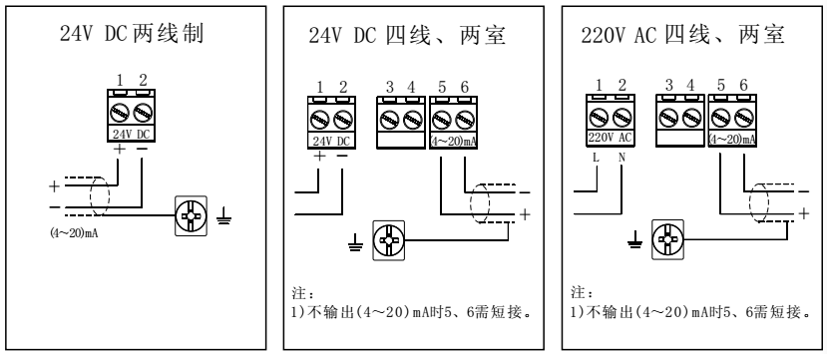●**接线方式**

●**防爆连接**

本产品的防爆形式为本质安全型和﹙本安+隔爆﹚复合型。防爆标志： Exia ⅡC T1～T6 Ga／Ex d ia ⅡC T6 Gb。本安型仪表可选用不锈钢外壳和压铸铝，本安型和隔爆复合型的仪表采用压铸铝外壳，均须使用放置在安全区的经过防爆认证的安全栅供电。本安参数：Ui：28VDC，Li：93mA，Pi：0.65W，Ci：0uF，Li:0mH。所有电缆均要采用屏蔽电缆，从仪表到安全栅的最大长度为500m。分布电容≤0.1uF／Km、分布电感≤1mH/Km。仪表安装时必须接大地。不得使用其他未经防爆检验的关联设备。电缆引入装置由用户自配,需配用经过防爆认证的电缆密封套。仪表允许环境温度：-35℃≤Ta≤65℃。电子部件采胶封结构，从而确保电路发生故障时产生的火花不会泄放出来。产品适用于Exia ⅡC T1～T6 Ga／Ex d ia ⅡC T6 Gb防爆等级以下可燃性气体介质的物位连续测量。本安型仪表防爆合格证号为CE18.2069X。

安全栅的选用原则 a）需配用经过防爆认证的安全栅。

b）安全栅的防爆标志等级必须不低于本安现场设备的防爆标志的等级。

c）确定安全栅的端电阻及回路电阻可以满足本安现场设备的最低工作电压。

d）安全栅的本安端安全参数能够满足Uo≤Ui、Io≤Ii、Po≤Pi、Co≥Ci和Lo≥Li要求。

e）根据本安现场仪表的电源极性及信号传输方式选择与之相匹配的安全栅。

f) 避免安全栅的漏电流影响本安现场设备的正常工作。

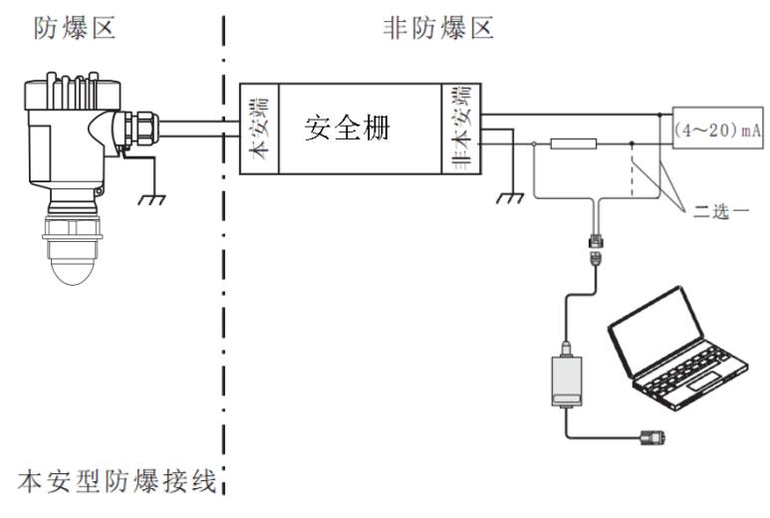

**仪表调试**

●**显示模块调试**

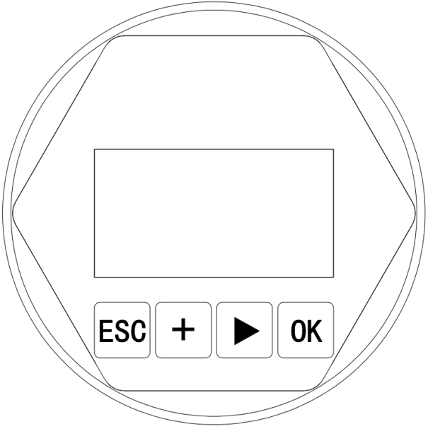调试模块是显示调试工具，通过4个按键对仪表进行调试。调试菜单的语言可选。调试后，一般就只用于显示，透过玻璃视窗，可以非常清楚地读出测量值。

 【OK】键 【 】键

-进入编程状态； -选择编程项；

-确认编程项； -选择编辑参数位；

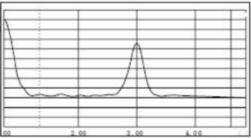 -确认参数修改。 -参数项内容显示。

 【 】键 【ESC】键

-修改参数值。 -退出编程状态；

-退至上一级菜单。

快捷键

【ESC】键显示回波曲线

●**HART手持编程器/上位机软件调试**

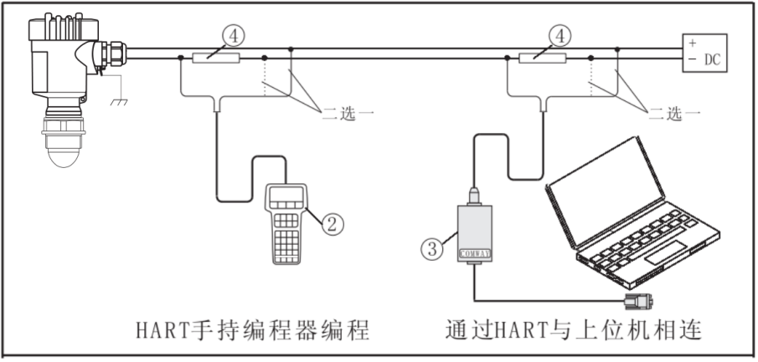 1.雷达物位计

2.HART手持编程器

3.COMWAY变换器

4.250欧姆电阻

●**带蓝牙款仪表通过带蓝牙手机进行调试**（仅限带蓝牙标志的仪表）

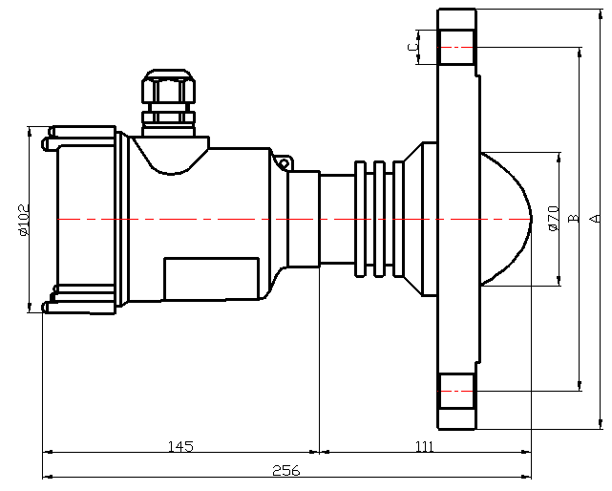**结构尺寸**

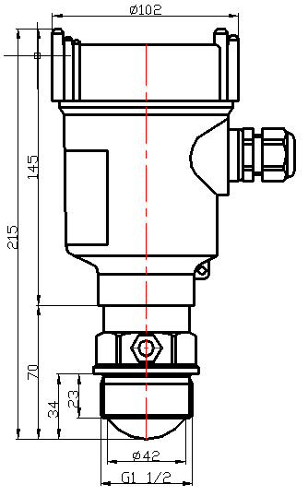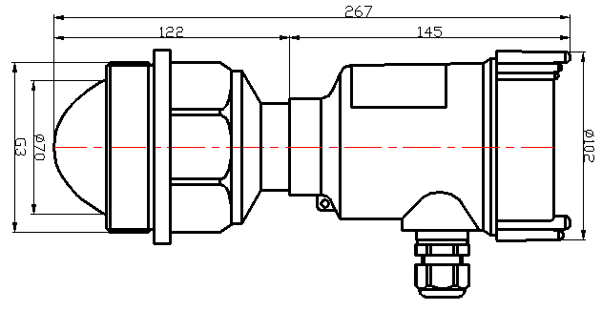

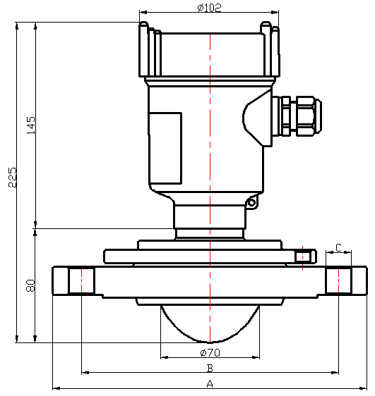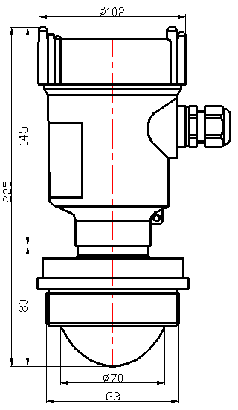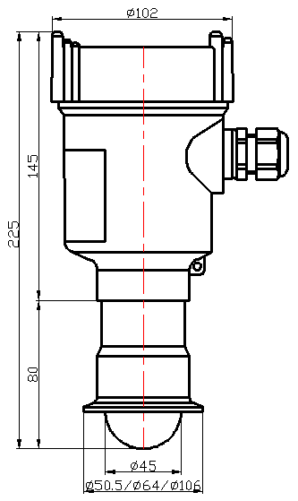

●**法兰尺寸对照表**

|  |  |  |  |
| --- | --- | --- | --- |
|  | **A** | **B** | **C** |
| **DN50 PN16** | ∅165 | ∅125 | 4-∅18 |
| **DN80 PN16** | ∅200 | ∅160 | 8-∅18 |
| **DN100 PN16** | ∅220 | ∅180 | 8-∅18 |
| **DN125 PN16** | ∅250 | ∅210 | 8-∅18 |
| **DN150 PN16** | ∅285 | ∅240 | 8-∅22 |
| **DN200 PN16** | ∅340 | ∅295 | 8-∅22 |
| **DN250 PN16** | ∅405 | ∅355 | 12-∅26 |

**技术参数**

●**一般数据**

外壳 压铸铝、塑料、不锈钢316L

外壳盖的连接密封 硅橡胶

外壳视窗 聚碳酸酯

●**供电电压**

两线制 标准型（16～36）V DC

本安型（21.6～26.4）V DC

功耗max.22.5mA

允许纹波 —＜100Hz Uss＜1V

—(＜100～＜100K）Hz Uss＜10mV

四线制、两室 本安+隔爆（21.6～26.4）V DC，（198～242）V AC

功耗 max.1VA,1W

●**电缆参数**

电缆入口/插头 M20x1.5电缆入口，盲M20x1.5

适用电缆 直径（5～9）mm、用户导线横截面2.5mm

●**特征参数**

盲区 天线末端

最大测量距离

RPRPRD85 10米

RPRPRD86 20米

RPRPRD87 20米

RPRPRD88 120米

RPRPRD89 120米

波束角 ≤4°

微波频率 RPRPRD85-89 频率为：80GHz

测量间隔 大约1秒（取决于参数设置）

调整时间 大约1秒（取决于参数设置）

显示分辨率 1mm

精度 见企业标准精度示图

工作存储及运输温度 （-35～65）℃

相对湿度 ＜95％

压力 Max.4MPa

耐振 机械震动10m/s2,(10～150)Hz

●**输出参数**

输出信号 4～20Ma/HART

分辨率 1.6Ua

故障信号 电流不变；20.5mA；22mA；3.9mA

四线制负载电阻 最大500欧姆

积分时间 （0～40）s，可调

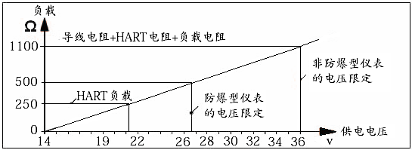两线制负载电阻 见下图

●**防爆温度组别、环境温度与介质温度对应关系**

|  |  |  |
| --- | --- | --- |
| 环境温度 | 温度组别 | 介质温度 |
| -35℃≤Ta≤65℃ | T1 | 400℃ |
| T2 | 290℃ |
| T3 | 195℃ |
| T4 | 130℃ |
| T5 | 95℃ |
| T6 | 80℃ |

●**注意事项**

**1.产品外壳的非金属部件有潜在的静电电荷危险，使用中应避免摩擦，清洁时请用湿布擦拭，安装时严禁与液体介质接触；**

**2.当产品外壳含铝时，必须防止由于冲击或摩擦引起的点燃危险。**

●**备注信息**

标配法兰尺寸大小参照HG/T20592-2009及GB/T9119-2000 PN1.6MPa。

**80G雷达选型指南**

**RPRD85 经济10米**

**仪表类型**

P 标准型（非防爆）

I 本安型（Exia II C T6 Ga）

G 本安型+隔爆型（Ex d ia II C T6 Gb）

C 本安型+船用许可证（Exia II C T6 Ga）(仅可选用不锈钢外壳)

**天线类型/耐温/容器接管长度/参考限制量程**

G 螺纹 G1½A (材质304+PTFE) / 耐温120℃ / 接管≤100mm / 量程≤10米

2 螺纹 G1½A (材质304+PTFE) / 耐温200℃ / 接管≤100mm / 量程≤10米

P 螺纹 G1½A (材质PP) / 耐温90℃ / 接管≤100mm / 量程≤10米

F 螺纹 G1½A (材质PTFE) / 耐温120℃ / 接管≤100mm / 量程≤10米

3 螺纹 G3A (材质304+PTFE) / 耐温120℃ / 接管≤100mm / 量程≤10米

4 螺纹 G3A (材质304+PTFE) / 耐温200℃ / 接管≤100mm / 量程≤10米

5 卡箍式 DN32 卡盘外径50.5mm / 耐温120℃ / 接管≤50mm / 量程≤10米

6 卡箍式 DN40 卡盘外径64mm / 耐温120℃ / 接管≤50mm / 量程≤10米

M 黑色尼龙喇叭+PP / 耐温90℃ / 接管≤100mm / 量程≤10米

U 黑色尼龙喇叭+PTFE / 耐温120℃ / 接管≤100mm / 量程≤10米

Y 特殊定制

**过程连接** DN50 DN80 DN100 DN125 DN150 DN200

聚丙烯 A B C D E J

聚四氟 F H K L M 3

不锈钢 N P Q R S 7

万向法兰 T U V W Z

# 焊接工艺接头 / @ 龙门吊架 / & 直角支架 / Y 特殊定制 / X不选

**信号输出**

B （4～20）mA/(22.8～26.4)VDC / HART两线制

C （4～20）mA/(22.8～26.4)VDC / HART四线制(双腔外壳)

D （4～20）mA/(198～242) V AC / HART四线制(双腔外壳)

R RS485 / (16～24)VDC / Modbus四线制（暂无）

**外壳选用**

L 铝 / G 铝双腔 / P 塑料 / Q 不锈钢316L

**吹扫接口**

A 有 / B 无

**蓝牙调试**

A 有 / B 无

**罐旁显示**

A 有 / B 无

|  |  |  |  |  |  |  |  |
| --- | --- | --- | --- | --- | --- | --- | --- |
|  |  |  |  |  |  |  |  |

**RPRD86 经济20米**

**仪表类型**

P 标准型（非防爆）

I 本安型（Exia II C T6 Ga）

G 本安型+隔爆型（Ex d ia II C T6 Gb）

C 本安型+船用许可证（Exia II C T6 Ga）(仅可选用不锈钢外壳)

**天线类型/耐温/容器接管长度/参考限制量程**

G 螺纹 G1½A (材质304+PTFE) / 耐温120℃ / 接管≤100mm / 量程≤20米

2 螺纹 G1½A (材质304+PTFE) / 耐温200℃ / 接管≤100mm / 量程≤20米

P 螺纹 G1½A (材质PP) / 耐温90℃ / 接管≤100mm / 量程≤20米

F 螺纹 G1½A (材质PTFE) / 耐温120℃ / 接管≤100mm / 量程≤20米

3 螺纹 G3A (材质304+PTFE) / 耐温120℃ / 接管≤100mm / 量程≤20米

4 螺纹 G3A (材质304+PTFE) / 耐温200℃ / 接管≤100mm / 量程≤20米

5 卡箍式 DN32 卡盘外径50.5mm / 耐温120℃ / 接管≤50mm / 量程≤20米

6 卡箍式 DN40 卡盘外径64mm / 耐温120℃ / 接管≤50mm / 量程≤20米

M 黑色尼龙喇叭+PP / 耐温90℃ / 接管≤100mm / 量程≤20米

U 黑色尼龙喇叭+PTFE / 耐温120℃ / 接管≤100mm / 量程≤20米

Y 特殊定制

**过程连接** DN50 DN80 DN100 DN125 DN150 DN200

聚丙烯 A B C D E J

聚四氟 F H K L M 3

不锈钢 N P Q R S 7

万向法兰 T U V W Z

# 焊接工艺接头 / @ 龙门吊架 / & 直角支架 / Y 特殊定制 / X不选

**信号输出**

B （4～20）mA/(22.8～26.4)VDC / HART两线制

C （4～20）mA/(22.8～26.4)VDC / HART四线制(双腔外壳)

D （4～20）mA/(198～242) V AC / HART四线制(双腔外壳)

R RS485 / (16～24)VDC / Modbus四线制（暂无）

**外壳选用**

L 铝 / G 铝双腔 / P 塑料 / Q 不锈钢316L

**吹扫接口**

A 有 / B 无

**蓝牙调试**

A 有 / B 无

**罐旁显示**

A 有 / B 无

|  |  |  |  |  |  |  |  |
| --- | --- | --- | --- | --- | --- | --- | --- |
|  |  |  |  |  |  |  |  |

**RPRD87卫生或防腐型**

**仪表类型**

P 标准型（非防爆）

I 本安型（Exia II C T6 Ga）

G 本安型+隔爆型（Ex d ia ⅡC T6 Gb）

C 本安型+船用许可证（Exia II C T6 Ga）(仅可选用不锈钢外壳)

**过程连接/耐温/容器接管长度/参考限制量程**

55 卡箍式 DN32卡盘外径50.5mm / 耐温120℃ / 接管≤50mm / 量程≤20米

66 卡箍式 DN40卡盘外径64mm / 耐温120℃ / 接管≤50mm / 量程≤20米

88 卡箍式 DN80卡盘外径105mm / 耐温120℃ / 接管≤50mm / 量程≤20米

AF DN50不锈钢复合PTFE法兰 / 耐温120℃ / 接管≤50mm / 量程≤20米

AG DN50不锈钢复合PTFE法兰 / 耐温200℃ / 接管≤50mm / 量程≤20米

AP DN50不锈钢复合PP法兰 / 耐温80℃ / 接管≤50mm / 量程≤20米

BF DN80不锈钢复合PTFE法兰 / 耐温120℃ / 接管≤100mm / 量程≤20米

BG DN80不锈钢复合PTFE法兰 / 耐温200℃ / 接管≤100mm / 量程≤20米

BP DN80不锈钢复合PP法兰 / 耐温80℃ / 接管≤100mm / 量程≤20米

CF DN100不锈钢复合PTFE法兰 / 耐温120℃ / 接管≤150mm / 量程≤20米

CG DN100不锈钢复合PTFE法兰 / 耐温200℃ / 接管≤150mm / 量程≤20米

CP DN100不锈钢复合PP法兰 / 耐温80℃ / 接管≤150mm / 量程≤20米

YY 特殊定制

**信号输出**

B （4～20）mA/(22.8～26.4)VDC / HART两线制

C （4～20）mA/(22.8～26.4)VDC / HART四线制(双腔外壳)

D （4～20）mA/(198～242) V AC / HART四线制(双腔外壳)

S （4～20）mA和RS485 / (12～24)VDC /双输出

R RS485 / (16～24)VDC / Modbus四线制

**外壳选用**

L 铝

G 铝双腔

P 塑料

Q 不锈钢316L

**吹扫接口**

A 有

B 无

**蓝牙调试**

A 有

B 无

**罐旁显示**

A 有

B 无

|  |  |  |  |  |  |  |
| --- | --- | --- | --- | --- | --- | --- |
|  |  |  |  |  |  |  |

**RPRD88 大量程**

**仪表类型**

P 标准型（非防爆）

I 本安型（Exia II C T6 Ga）

G 本安型+隔爆型（Ex d ia ⅡC T6 Gb）

C 本安型+船用许可证（Exia II C T6 Ga）(仅可选用不锈钢外壳)

**过程连接/耐温/容器接管长度/参考限制量程**

3 螺纹 G3A (材质304+PTFE) / 耐温120℃ / 接管≤100mm / 量程≤120米

4 螺纹 G3A (材质304+PTFE) / 耐温200℃ / 接管≤100mm / 量程≤120米

M 黑色尼龙喇叭+PP / 耐温90℃ / 接管≤100mm / 量程≤20米

U 黑色尼龙喇叭+PTFE / 耐温120℃ / 接管≤100mm / 量程≤30米

Y 特殊定制

**法兰选配** DN80 DN100 DN125 DN150 DN200 DN250

聚丙烯 B C D E J 1

聚四氟 H K L M 3 5

不锈钢 P Q R S 7 9

万向节 T U V W Z *

# 焊接工艺接头 / @ 龙门吊架 / & 直角支架 / Y 特殊定制 / X不选

**信号输出**

B （4～20）mA/(22.8～26.4)VDC / HART两线制

C （4～20）mA/(22.8～26.4)VDC / HART四线制(双腔外壳)

D （4～20）mA/(198～242) V AC / HART四线制(双腔外壳)

S （4～20）mA和RS485 / (12～24)VDC /双输出

R RS485 / (16～24)VDC / Modbus四线制

**外壳选用**

L 铝

G 铝双腔

P 塑料

Q 不锈钢316L

**吹扫接口**

A 有

B 无

**蓝牙调试**

A 有

B 无

**罐旁显示**

A 有

B 无

|  |  |  |  |  |  |  |  |
| --- | --- | --- | --- | --- | --- | --- | --- |
|  |  |  |  |  |  |  |  |

**RPRD89 高温高压**

**仪表类型**

P 标准型（非防爆）

I 本安型（Exia II C T6 Ga）

G 本安型+隔爆型（Ex d ia ⅡC T6 Gb）

C 本安型+船用许可证（Exia II C T6 Ga）(仅可选用不锈钢外壳)

**耐温范围/耐压/容器接管长度/参考限制量程**

3 耐温≤200℃ / 耐压≤1.6MPa / 接管≤100mm / 量程≤120米

4 耐温≤250℃ / 耐压≤2.0MPa / 接管≤100mm / 量程≤120米

5 耐温≤400℃ / 耐压≤4.0MPa / 接管≤100mm / 量程≤120米

M 耐温≤800℃ / 耐压≤16MPa / 接管≤100mm / 量程≤120米

U 耐温≤1200℃ / 耐压≤20MPa / 接管≤100mm / 量程≤120米

Y 特殊定制

**法兰选配** DN80 DN100 DN125 DN150 DN200 DN250

聚丙烯 B C D E J 1

聚四氟 H K L M 3 5

不锈钢 P Q R S 7 9

万向节 T U V W Z *

# 焊接工艺接头 / Y 特殊定制 / X不选

**信号输出**

B （4～20）mA/(22.8～26.4)VDC / HART两线制

C （4～20）mA/(22.8～26.4)VDC / HART四线制(双腔外壳)

D （4～20）mA/(198～242) V AC / HART四线制(双腔外壳)

S （4～20）mA和RS485 / (12～24)VDC /双输出

R RS485 / (16～24)VDC / Modbus四线制

**外壳选用**

L 铝

G 铝双腔

P 塑料

Q 不锈钢316L

**吹扫接口**

A 有

B 无

**蓝牙调试**

A 有

B 无

**罐旁显示**

A 有

B 无

|  |  |  |  |  |  |  |  |
| --- | --- | --- | --- | --- | --- | --- | --- |
|  |  |  |  |  |  |  |  |

山东瑞普四方测控技术有限公司

公司地址：山东省济南市天桥区历山北路黄台电子726

生产基地：河北省廊坊市固安县南开发区上科电气产业园西侧六层

24小时服务热线：15562599559/18649041310

网址：[Http://www.r](Http://www.bjjxzydz.com)ip-sf.com

电话：0531-88628759

邮箱：rip_sf@126.com

版本：20220305@RPRPRD8X